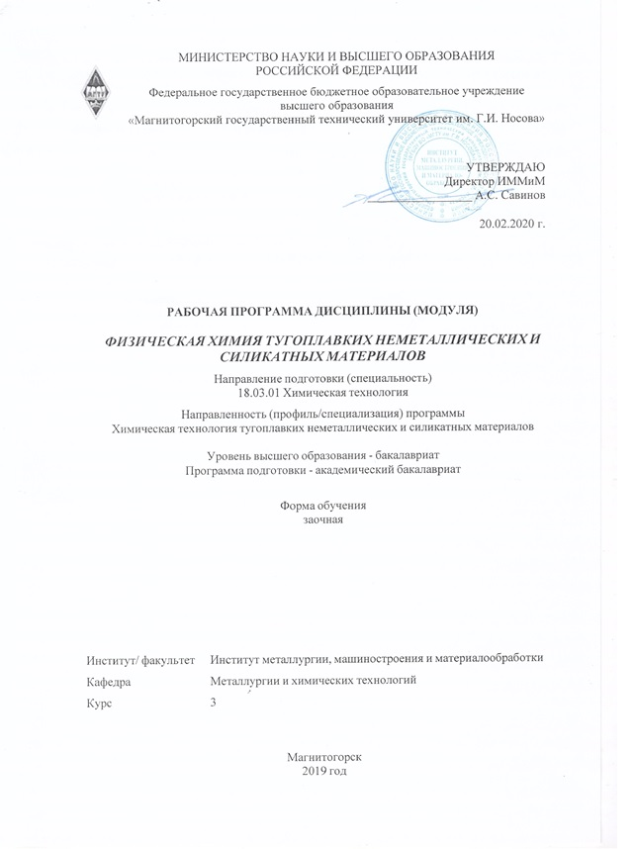

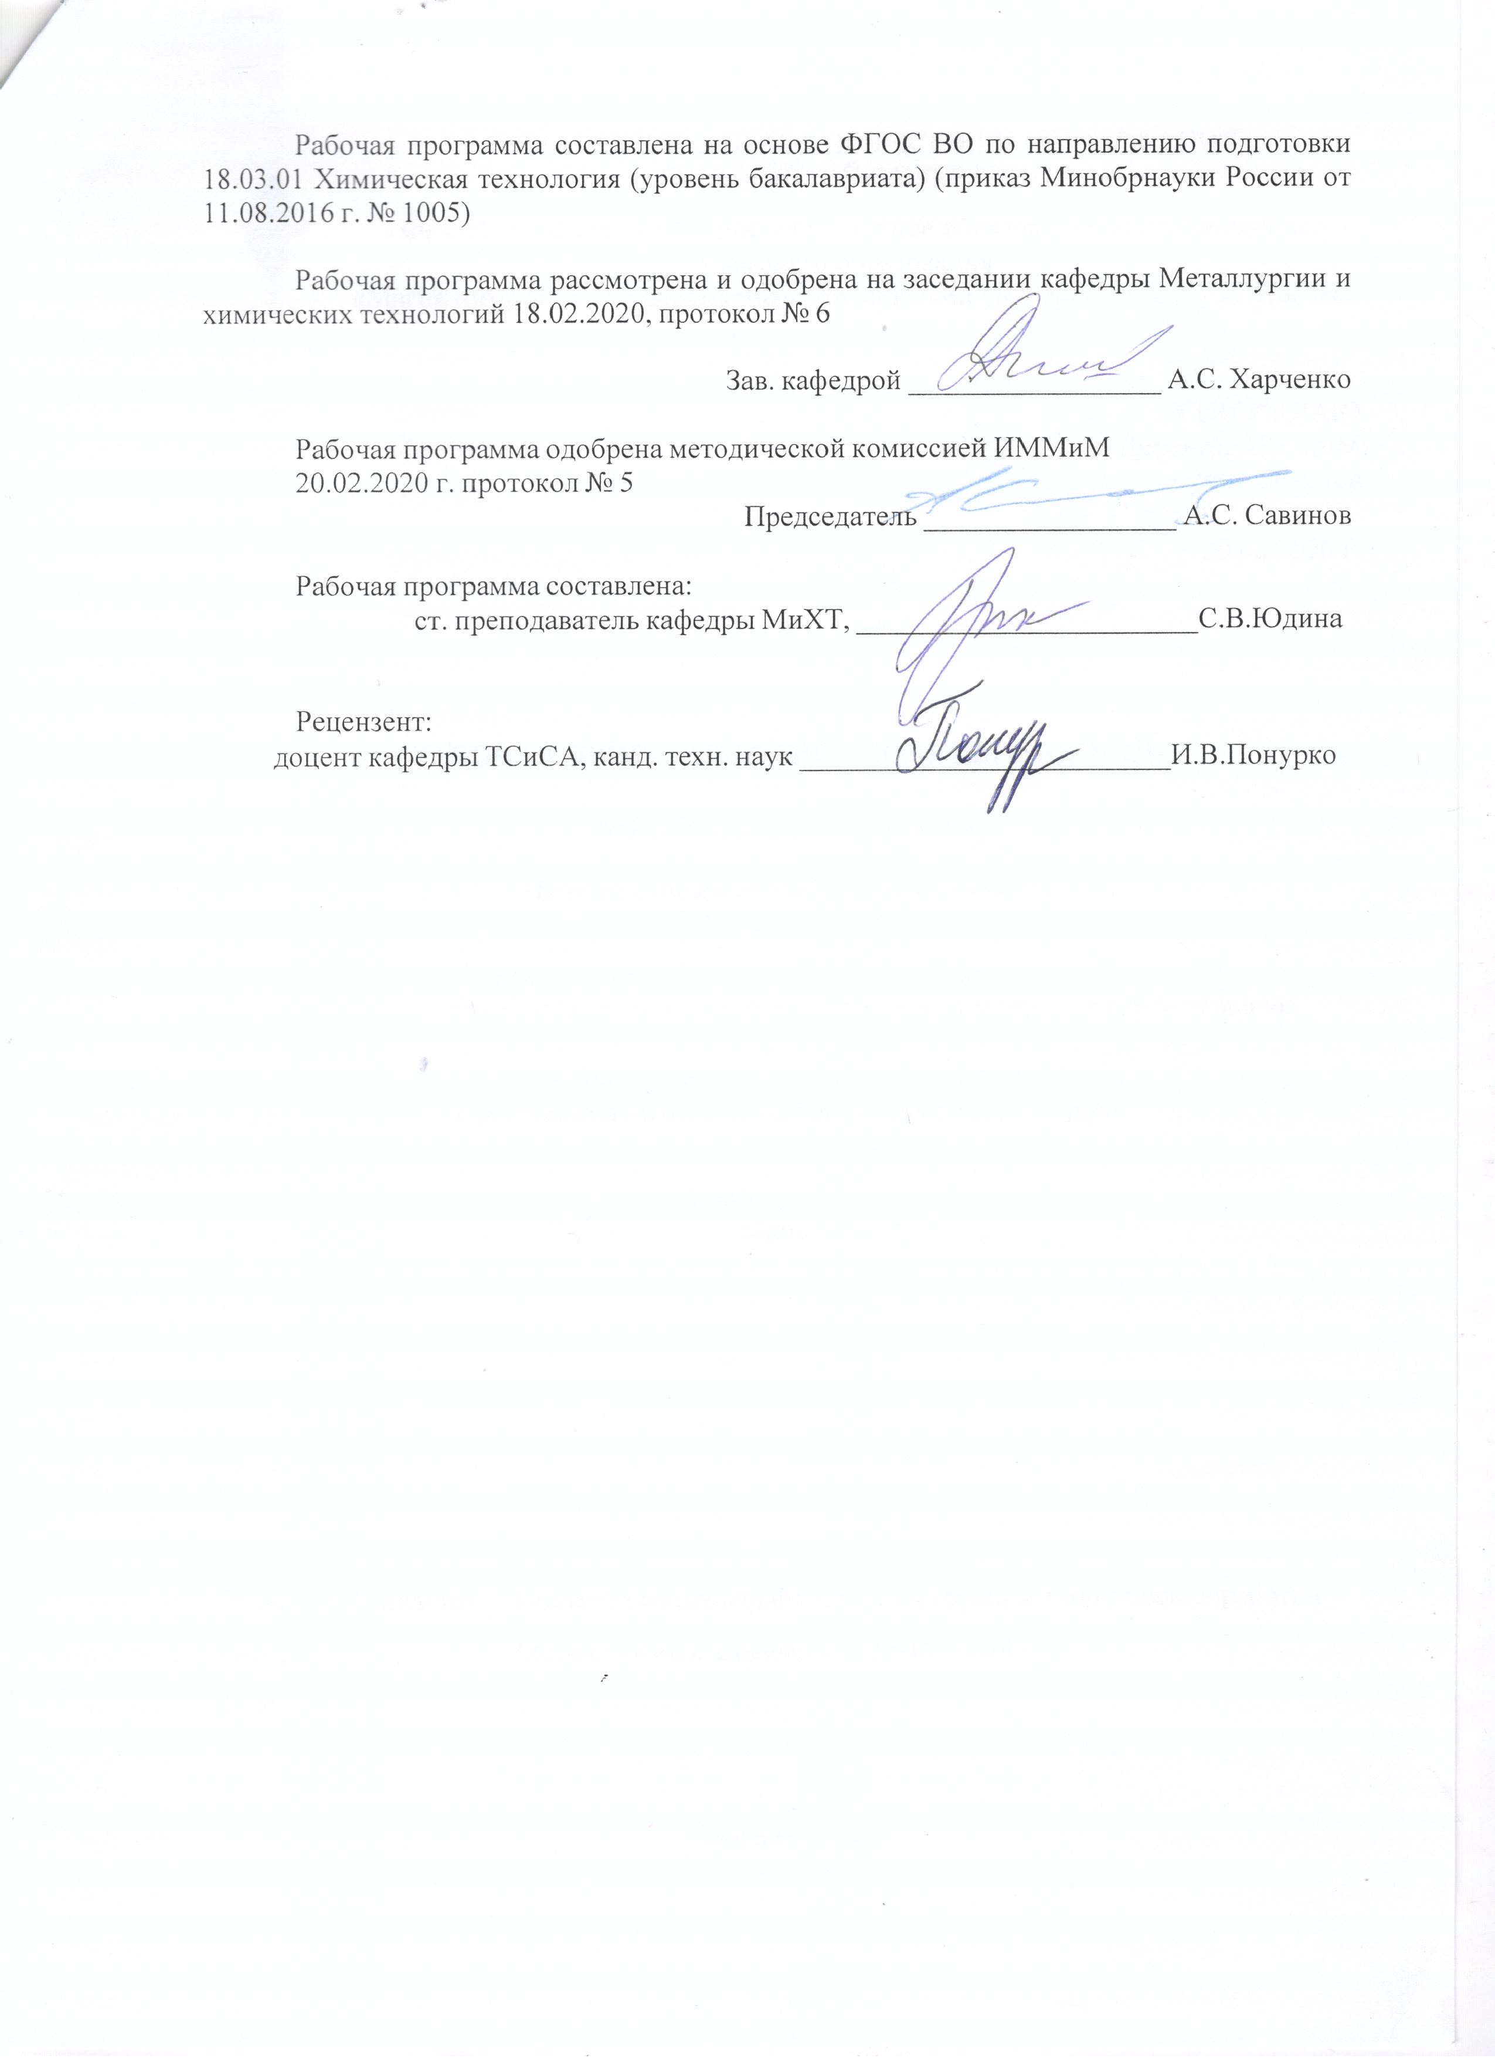

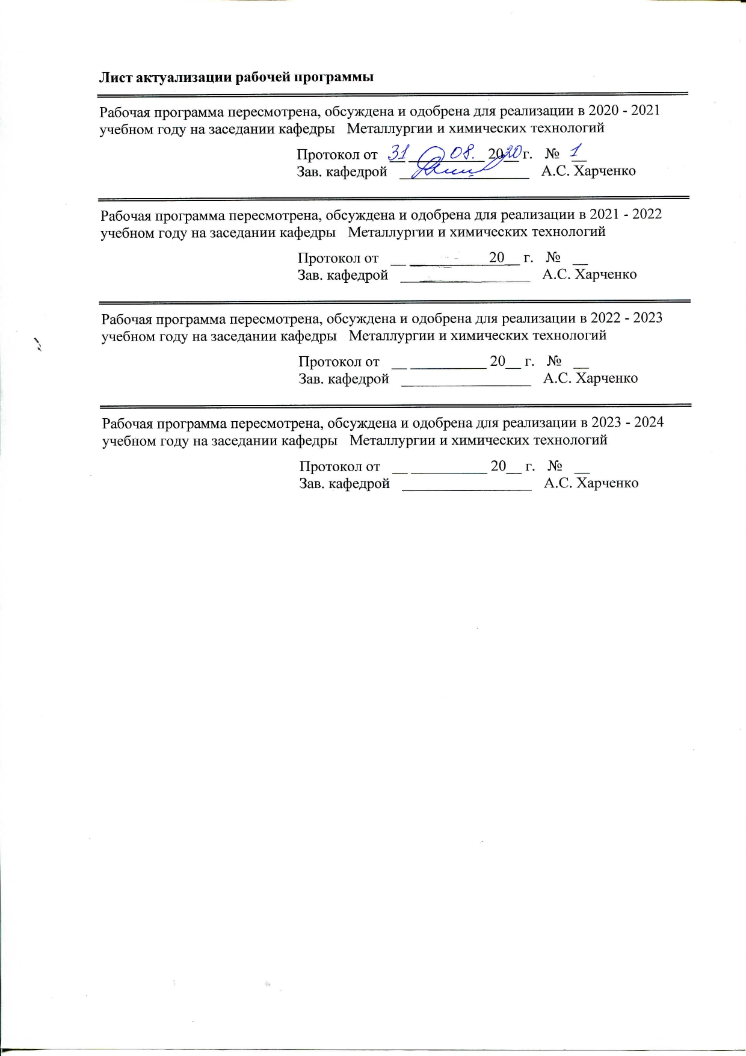

|  |  |
| --- | --- |
| **1** **Цели** **освоения** **дисциплины** **(модуля)** | |
| Целью освоения дисциплины (модуля) «Физическая химия тугоплавких неметаллических и силикатных материалов» является освоение обучающимися знаний физикой химии тугоплавких неметаллических и силикатных материалов, фазовых равновесии в силикатных и оксидных системах, принципов построения фазовых диаграмм состояния систем, теории процессов, протекающих при синтезе материалов в разнообразных условиях при высоких температурах. | |
|  |  |
| **2** **Место** **дисциплины** **(модуля)** **в** **структуре** **образовательной** **программы** | |
| Дисциплина Физическая химия тугоплавких неметаллических и силикатных материалов входит в вариативную часть учебного плана образовательной программы.  Для изучения дисциплины необходимы знания (умения, владения), сформированные в результате изучения дисциплин/ практик: | |
| Коллоидная химия | |
| Минералогия и петрография неметаллических и горючих ископаемых | |
| Физическая химия | |
| Общая и неорганическая химия | |
| Знания (умения, владения), полученные при изучении данной дисциплины будут необходимы для изучения дисциплин/практик: | |
| Химическая технология тугоплавких неметаллических и силикатных материалов | |
| Химические реакторы | |
| Моделирование химико-технологических процессов | |
| Планирование и организация эксперимента | |
| Тепловые процессы и агрегаты в технологии тугоплавких неметаллических и силикатных материалов | |
| Системы управления химико-технологическими процессами | |
|  |  |
| **3** **Компетенции** **обучающегося,** **формируемые** **в** **результате** **освоения**  **дисциплины** **(модуля)** **и** **планируемые** **результаты** **обучения** | |
| В результате освоения дисциплины (модуля) «Физическая химия тугоплавких неметаллических и силикатных материалов» обучающийся должен обладать следующими компетенциями: | |
|  |  |
| Структурный  элемент  компетенции | Планируемые результаты обучения |
| ОПК-3 готовностью использовать знания о строении вещества, природе химической связи в различных классах химических соединений для понимания свойств материалов и механизма химических процессов, протекающих в окружающем мире | |
| Знать | -основы физической химии тугоплавких неметаллических и силикатных материалов, особенности изучаемых материалов, типовые процессы и оборудование химической технологии силикатных материалов |
| Уметь | -применять различные методы теоретического и экспериментального иcследования физико-химических свойств тугоплавких неметаллических материалов;  -проводить качественные и количественные расчеты по диаграммам состояния двух- и трехкомпонентных систем;  -прогнозировать вероятные ситуации соотношения фаз и структуры материалов, используя однокомпонентные, двухкомпонентные и трехкомпонентные системы. |

|  |  |
| --- | --- |
| Владеть | -навыками экспериментального исследования основных физико- химических свойств силикатных материалов, сырья и готовой продукции;  -навыками определения минерального состава природных силикатов и глин, используя комплексный термический и рентгеновский методы исследования. |
| ПК-16 способностью планировать и проводить физические и химические эксперименты, проводить обработку их результатов и оценивать погрешности, выдвигать гипотезы и устанавливать границы их применения, применять методы математического анализа и моделирования, теоретического и экспериментального исследования | |
| Знать | -основные закономерности протекания химических процессов и характеристики равновесного состояния, методы описания химических равновесий;  -основные физико-химические методы анализа структуры и свойств силикатных и тугоплавких неметаллических материалов. |
| Уметь | -выполнять основные химические операции, определять термодинамические характеристики химических реакций и равновесные концентрации веществ;  -использовать основные химические законы, термодинамические справочные данные и количественные соотношения неорганической химии для решения профессиональных задач. |
| Владеть | -методами исследование фазового состава, микро- и макроструктуры неметаллических материалов;  -методами анализа диаграмм состояния силикатных и тугоплавких систем. |

|  |  |  |  |  |  |  |  |  |  |
| --- | --- | --- | --- | --- | --- | --- | --- | --- | --- |
|  | **4.** **Структура,** **объём** **и** **содержание** **дисциплины** **(модуля)** | | | | | | | | |
| Общая трудоемкость дисциплины составляет 4 зачетных единиц 144 акад. часов, в том числе:  – контактная работа – 12,9 акад. часов:  – аудиторная – 10 акад. часов;  – внеаудиторная – 2,9 акад. часов  – самостоятельная работа – 122,4 акад. часов;  – подготовка к экзамену – 8,7 акад. часа  Форма аттестации - экзамен | | | | | | | | | |
|  |  |  |  |  |  |  |  |  |  |
| Раздел/ тема  дисциплины | | Курс | Аудиторная  контактная работа  (в акад. часах) | | | Самостоятельная работа студента | Вид самостоятельной  работы | Форма текущего контроля успеваемости и  промежуточной аттестации | Код компетенции |
| Лек. | лаб.  зан. | практ. зан. |
| 1. 1 | | |  | | | | | | |
| 1.1 Общие понятия о диаграммах состояния тугоплавких систем. Однокомпонентные системы. Двухкомпонентные системы. Трехкомпонентные системы. | | 3 | 1 | 4/2И |  | 30 | Самостоятельное изучение учебной и научно литературы. Подготовка к лабораторной работе №1 | Выполнение и обсуждение данных лабораторной работы №1. | ОПК-3, ПК-16 |
| Итого по разделу | | | 1 | 4/2И |  | 30 |  |  |  |
| 2. 2 | | |  | | | | | | |
| 2.1 Кристаллохимические принципы строения веществ в конденсированном состоянии. | | 3 | 1 |  |  | 30 | Самостоятельное изучение учебной и научно литературы | Собеседование по теме | ОПК-3, ПК-16 |
| Итого по разделу | | | 1 |  |  | 30 |  |  |  |
| 3. 3 | | |  | | | | | | |
| 3.1 Понятие о твердофазных реакциях. | | 3 | 1 | 2/2И |  | 30 | Самостоятельное изучение учебной и научно литературы. Подготовка к лабораторной работы №2 | Выполнение и обсуждение данных лабораторной работы № 2 | ОПК-3, ПК-16 |
| Итого по разделу | | | 1 | 2/2И |  | 30 |  |  |  |
| 4. 4 | | |  | | | | | | |
| 4.1 Твердофазные процессы, их особенности и значение для технологии тугоплавких неметаллических и силикатных материалов. | | 3 | 1 |  |  | 32,4 | Работа с электронными учебниками. Выполнение индивидуальног о задания №1. | Собеседование по теме. Проверка и защита индивидуального задания №1. | ОПК-3, ПК-16 |
| Итого по разделу | | | 1 |  |  | 32,4 |  |  |  |
| Итого за семестр | | | 4 | 6/4И |  | 122,4 |  | экзамен |  |
| Итого по дисциплине | | | 4 | 6/4И |  | 122,4 |  | экзамен | ОПК-3,ПК-16 |

|  |
| --- |
| **5** **Образовательные** **технологии** |
|  |
| Образовательные технологии – это целостная модель образовательного процесса, системно определяющая структуру и содержание деятельности обеих сторон этого процесса (преподавателя и студента), имеющая целью достижение планируемых результатов с поправкой на индивидуальные особенности его участников. Технологичность учебного процесса состоит в том, чтобы сделать учебный процесс полностью управляемым.  Основными признаками образовательной технологии в ее современном понимании являются:  – детальное описание образовательных целей;  – поэтапное описание (проектирование) способов достижения заданных результатов-целей;  – использование обратной связи с целью корректировки образовательного процесса;  – гарантированность достигаемых результатов;  – воспроизводимость образовательного процесса вне зависимости от мастерства преподавателя;  – оптимальность затрачиваемых ресурсов и усилий.  Реализация компетентностного подхода предусматривает использование в учебном процессе активных и интерактивных форм проведения занятий в сочетании с внеаудиторной работой с целью формирования и развития профессиональных навыков обучающихся.  Цели, поставленные при изучении курса, достигаются за счет комплексного подхода к обучению студентов, основанного на сочетании теоретического курса, лабораторных занятий и самостоятельной познавательной деятельности студентов. Изучение теоретического курса проводится в специализированных лекционных аудиториях с использованием видеотехники, позволяющей транслировать через монитор рисунки, схемы, модели, которые в значительной степени облегчают понимание курса.  Занятия проводятся с применением традиционной и модульно-компетентностной технологий с использованием Интернет-ресурсов.  Лекции проходят как в традиционной форме, в виде презентаций, так и в форме лекций-информаций, ориентированных на изложение и объяснение студентам научной информации, подлежащей осмыслению и запоминанию, лекций-консультаций, где теоретический материал заранее выдается студентам для самостоятельного изучения, для под-готовки вопросов лектору, таким образом, лекция проходит по типу вопросы-ответы-дискуссия.  Лекционный материал закрепляется в ходе практических занятий и лабораторных работ, на которых выполняются групповые или индивидуальные задания по пройденной теме. На практических и лабораторных занятиях студенты приобретают навыки исследовательской деятельности и умения объяснять результаты эксперимента, основываясь на знаниях теоретической части курса. При проведении лабораторных занятий используется метод контекстного обучения, который позволяет усвоить материал путем выявления связей между конкретным знанием и его применением, а также технология модульного обучения и коллективного взаимообучения (парная работа трех видов: статическая пара, динамическая пара, вариационная пара).  Индивидуальная самостоятельная познавательная деятельность студентов заключается в подборе литературы по разделам курса и ее изучении. При этом предусмотрены индивидуальные и групповые консультации по изучаемым разделам курса. В результате изучения данной дисциплины студенты должны прибрести знания, умения и определенный опыт, необходимые для будущей практической деятельности. Самостоятельная работа студентов стимулирует студентов к самостоятельной |

|  |
| --- |
| проработке тем в процессе выполнения индивидуальных заданий, в процессе подготовки к контрольным работам и итоговой аттестации. Самостоятельная работа студентов направлена на закрепление теоретического материала, изложенного преподавателем, на проработку тем, отведенных на самостоятельное изучение, на подготовку к выполнению и защите лабораторных работ, подготовку к контрольной работе и итоговой аттестации.  В ходе занятий предполагается использование комплекса инновационных методов интерактивного обучения студентов, включающего в себя:  - создание проблемных ситуаций с показательным решением проблемы преподавателем;  - самостоятельную поисковую деятельность в решении учебных проблем, направляемую преподавателем;  - самостоятельное решение проблем студентами под контролем преподавателя.  - проблемное обучение – стимулирование студентов к самостоятельной «добыче» знаний, необходимых для решения конкретной проблемы.  - контекстное обучение – мотивация студентов к усвоению знаний путем выявления связей между конкретным знанием и его применением.  - обучение на основе опыта – активизация познавательной деятельности студентов за счет ассоциации их собственного опыта с предметом изучения.  - индивидуальное обучение – выстраивание студентами собственных образовательных траекторий на основе формирования индивидуальных учебных планов и про-грамм с учетом интересов и предпочтений студентов.  - междисциплинарное обучение – использование знаний из разных областей, их группировка и концентрация в контексте конкретной решаемой задачи.  - опережающая самостоятельная работа – изучение студентами нового материала до его изложения преподавателем на лекции и других аудиторных занятиях. |
|  |
| **6** **Учебно-методическое** **обеспечение** **самостоятельной** **работы** **обучающихся** |
| Представлено в приложении 1. |
|  |
| **7** **Оценочные** **средства** **для** **проведения** **промежуточной** **аттестации** |
| Представлены в приложении 2. |
|  |
| **8** **Учебно-методическое** **и** **информационное** **обеспечение** **дисциплины** **(модуля)** |
| **а)** **Основная** **литература:** |
| 1 Горшков, В. И. Основы физической химии : учебник / В. И. Горшков, И. А. Кузнецов. — 6-е изд. — Москва : Лаборатория знаний, 2017. — 410 с. — ISBN 978-5-00101-539-0. — Текст : электронный // Лань : электронно-библиотечная система. — URL: <https://e.lanbook.com/book/97412> . |
|  |
| **б)** **Дополнительная** **литература:** |
| 1. Белов, Н. А. Диаграммы состояния тройных и четверных систем : учебное пособие / Н. А. Белов. — Москва : МИСИС, 2007. — 360 с. — ISBN 978-5-87623-174-1. — Текст : элек-тронный // Лань : электронно-библиотечная система. — URL: <https://e.lanbook.com/book/1828> .  2. Чурюмов, А. Ю. Металловедение. Методические указания по использованию тренинго-вой системы для построения и анализа диаграмм состояния : методические указания / А. Ю. Чурюмов, С. В. Медведева, А. Н. Солонин. — Москва : МИСИС, 2013. — 44 с. — Текст : электронный // Лань : электронно-библиотечная система. — URL: <https://e.lanbook.com/book/117271> ) .  3. Теплофизика , теплотехника , теплообмен : Тепломассоперенос . Топливо и |

|  |  |  |  |  |
| --- | --- | --- | --- | --- |
| огнеупоры : учебное пособие / В. А. Арутюнов, В. А. Капитанов, И. А. Левицкий, С. Н. Шибалов. — Москва : МИСИС, 2007. — 136 с. — Текст : электронный // Лань : электронно-библиотечная система. — URL: <https://e.lanbook.com/book/117074> | | | | |
|  |  |  |  |  |
| **в)** **Методические** **указания:** | | | | |
| 1. Смирнов, А. Н. Определение свойств глинистого сырья : практикум / А. Н. Смирнов, Н. Ю. Свечникова, С. В. Юдина ; Магнитогорский гос. технический ун-т им. Г. И. Носова. - Магнитогорск : МГТУ им. Г. И. Носова, 2019. - 1 CD-ROM. - Загл. с титул. экрана. - URL: <https://magtu.informsystema.ru/uploader/fileUpload?name=3819.pdf&show=dcatalogues/1/1530255/3819.pdf&view=true> .  2. Свечникова Н.Ю., Смирнов А.Н., Юдина С.В. Методические указания: для выполнения лабораторных работ по дисциплине «Физическая химия пирометаллургических процессов» для студентов всех специальностей всех форм обучения. Магнитогорск: Изд-во Магнитогорск. гос. техн. ун-та им. Г.И.Носова, 2015, 29 с. | | | | |
|  |  |  |  |  |
| **г)** **Программное** **обеспечение** **и** **Интернет-ресурсы:** | | | | |
|  | | | | |
|  |  |  |  |  |
| **Программное** **обеспечение** | | | | |
|  | Наименование ПО | № договора | Срок действия лицензии |  |
|  | MS Windows 7 Professional(для классов) | Д-1227-18 от 08.10.2018 | 11.10.2021 |  |
|  | FAR Manager | свободно распространяемое ПО | бессрочно |  |
|  | MS Office 2007 Professional | № 135 от 17.09.2007 | бессрочно |  |
|  | 7Zip | свободно распространяемое ПО | бессрочно |  |
|  |  |  |  |  |
| **Профессиональные** **базы** **данных** **и** **информационные** **справочные** **системы** | | | | |
|  | Название курса | | Ссылка |  |
|  | Электронная база периодических изданий East View Information Services, ООО «ИВИС» | | <https://dlib.eastview.com/> |  |
|  |  |
|  | Национальная информационно-аналитическая система – Российский индекс научного цитирования (РИНЦ) | | URL: <https://elibrary.ru/project_risc.asp> |  |
|  | Поисковая система Академия Google (Google Scholar) | | URL: <https://scholar.google.ru/> |  |
|  | Информационная система - Единое окно доступа к информационным ресурсам | | URL: <http://window.edu.ru/> |  |
| **9** **Материально-техническое** **обеспечение** **дисциплины** **(модуля)** | | | | |
|  |  |  |  |  |
| Материально-техническое обеспечение дисциплины включает: | | | | |

|  |
| --- |
| 1. Учебная аудитория для проведения занятий лекционного типа оснащена:  - техническими средствами обучения, служащими для представления учебной информации большой аудитории: мультимедийными средства хранения, передачи и представления учебной информации;  - специализированной мебелью.  2. Учебная аудитория для проведения лабораторных занятий «Лаборатория физической химии» оснащена лабораторным оборудованием:  - лабораторное оборудование (химическая посуда, реактивы, весы лабораторные равноплечие ВЛР-200, Весы электронные лабораторные ВК-300, низкотемпературная лабораторная электропечь SNOL10/10, магнитные мешалки, эл. плитки.).  - специализированной мебелью.  3. Учебная аудитория для групповых и индивидуальных консультаций, текущего контроля и промежуточной аттестации оснащена:  - компьютерной техникой с пакетом MS Office, с подключением к сети «Интернет» и с доступом в электронную информационно-образовательную среду университета;  - специализированной мебелью.  4. Помещение для самостоятельной работы оснащено:  - компьютерной техникой с пакетом MS Office, с подключением к сети «Интернет» и с доступом в электронную информационно-образовательную среду университета;  - специализированной мебелью.  5. Помещение для хранения и профилактического обслуживания учебного оборудования оснащено:  - специализированной мебелью: стеллажами для хранения учебного оборудования;  -инструментами для ремонта учебного оборудования;  - шкафами для хранения учебно-методической документации и материалов. |

**Приложение 1**

**Учебно-методическое обеспечение самостоятельной работы обучающихся**

**Содержание теоретического раздела дисциплины**

**(самостоятельное изучение)**

1. Общие понятия о диаграммах состояния тугоплавких систем и их информативности. Однокомпонентные системы. Диаграммы состояния соединений, имеющих несколько полиморфных модификаций. Элементы строения диаграмм и правила работы с ними. Полиморфизм. Диаграмма состояния SiO2; последовательность фазовых превращений, характеристика полиморфных форм, отклонение от равновесных состояний, значение системы для химии и технологии силикатов. Двухкомпонентные системы. Элементы строения и правила работы с диаграммами состояния двухкомпонентных систем различных типов. Правило рычага и его применение для количественных расчетов в двухкомпонентных системах. Явление ликвации. Диаграммы состояния двухкомпонентных систем: Nа2О - SiO2, CaO - SiO2, Al2O3 - SiO2, MgO - SiO2. Характеристика бинарных соединений в этих системах: мета- и ортосиликаты натрия и кальция, алит, муллит, энстатит, форстерит. Трехкомпонентные системы. Элементы строения и правила работы с диаграммами состояния трехкомпонентных систем различных типов. Правило рычага и его применение для количественных расчетов в трехкомпонентных системах. Трехкомпонентные системы: СаО - Аl2O3 - SiO2, MgO - Al2O3 - SiO2, CaO - MgO - SiO2. Характеристика тройных соединений в этих системах.

2. Кристаллохимические принципы строения веществ в конденсированном состоянии. Природа химической связи в силикатных и других тугоплавких соединениях. Электронное строение атомов кремния и кислорода, гибридизация связей, геометрия, тип и характер связей Si-O и SiO-Si. Особенности строения кристаллических силикатов. Природные и технические силикаты с различным типом кремнекислородного мотива. Изоморфные замещения в силикатах. Основные положения кристаллохимии силикатов. Структура тугоплавких оксидов, карбидов, боридов, нитридов и силицидов.

3. Понятие о твердофазных реакциях. Особенности твердофазных реакций и факторы, влияющие на их скорость. Многостадийность твердофазных реакций. Кинетика твердофазных реакций (диффузионные модели, модели зародышеобразования; модели реакций, лимитируемые химическим актом).

4. Твердофазные процессы, их особенности и значение для технологии тугоплавких неметаллических и силикатных материалов. Спекание, сущность, признаки и движущая сила процесса. Виды спекания. Механизм твердофазного спекания. Теория Пинеса. Факторы, влияющие на спекание; изменение свойств материала в процессе спекания

**Лабораторные работы:**

Лабораторная работа № 1: Построение диаграммы состояния двухкомпонентной системы;

Лабораторная работа № 2: Гравиметрическое исследование кинетики диссоциации карбоната кальция.

**Формулировка индивидуального задания №1**

Рассмотреть кристаллизацию двух тройных сплавов заданного состава.

В таблице 1 приведены составы сплавов согласно предложенным вариантам.

1.Построить кристаллизационные кривые сплавов.

2.Определить температуру ликвидус, солидус, температуру начала кристаллизации двух фаз и построить предполагаемую кривую охлаждения сплавов из жидкого состояния до полного отвердевания.

3. Определить относительное количество фаз в затвердевшем сплаве.

Таблица 1

Состав сплавов для рассмотрения их кристаллизации.

|  |  |  |  |  |  |  |
| --- | --- | --- | --- | --- | --- | --- |
| Вариант | Сплав 1 | | | Сплав 2 | | |
| СаО | SiO2 | Al2O3 | CaO | SiO2 | Al2O3 |
| 1 | 20 | 20 | 60 | 80 | 5 | 15 |
| 2 | 20 | 35 | 45 | 80 | 8 | 12 |
| 3 | 15 | 60 | 25 | 80 | 7 | 13 |
| 4 | 23 | 47 | 30 | 70 | 10 | 20 |
| 5 | 25 | 50 | 25 | 70 | 14 | 16 |

**Примерные вопросы для собеседования по темам:**

**Тема 1.** Общие понятия о диаграммах состояния тугоплавких систем. Однокомпонентные системы. Двухкомпонентные системы. Трехкомпонентные системы.

1. Общие понятия о диаграммах состояния тугоплавких систем и их информативности.
2. Однокомпонентные системы.
3. Диаграммы состояния соединений, имеющих несколько полиморфных модификаций.
4. Элементы строения диаграмм и правила работы с ними.
5. Полиморфизм.
6. Диаграмма состояния SiO2; последовательность фазовых превращений, характеристика полиморфных форм, отклонение от равновесных состояний, значение системы для химии и технологии силикатов.
7. Двухкомпонентные системы.
8. Элементы строения и правила работы с диаграммами состояния двухкомпонентных систем различных типов.
9. Правило рычага и его применение для количественных расчетов в двухкомпонентных системах.
10. Явление ликвации.
11. Диаграммы состояния двухкомпонентных систем: Nа2О - SiO2, CaO - SiO2, Al2O3 - SiO2, MgO - SiO2.
12. Характеристика бинарных соединений в этих системах: мета- и ортосиликаты натрия и кальция, алит, муллит, энстатит, форстерит.
13. Трехкомпонентные системы.
14. Элементы строения и правила работы с диаграммами состояния трехкомпонентных систем различных типов.
15. Правило рычага и его применение для количественных расчетов в трехкомпонентных системах.
16. Трехкомпонентные системы: СаО - Аl2O3 - SiO2, MgO - Al2O3 - SiO2, CaO - MgO - SiO2.
17. Характеристика тройных соединений в этих системах.

**Тема 2.** Кристаллохимические принципы строения веществ в конденсированном состоянии.

1. Кристаллохимические принципы строения веществ в конденсированном состоянии.
2. Природа химической связи в силикатных и других тугоплавких соединениях.
3. Электронное строение атомов кремния и кислорода, гибридизация связей, геометрия, тип и характер связей Si-O и Si-O-Si.
4. Особенности строения кристаллических силикатов.
5. Природные и технические силикаты с различным типом кремнекислородного мотива.
6. Изоморфные замещения в силикатах.
7. Основные положения кристаллохимии силикатов.
8. Структура тугоплавких оксидов, карбидов, боридов, нитридов и силицидов.

**Тема 3.** Понятие о твердофазных реакциях.

1. Понятие о твердофазных реакциях.
2. Особенности твердофазных реакций и факторы, влияющие на их скорость.
3. Многостадийность твердофазных реакций.
4. Кинетика твердофазных реакций (диффузионные модели, модели зародышеобразования; модели реакций, лимитируемые химическим актом).
5. В каких технологических процессах происходит термическая диссоциация СаСО3?
6. Дайте определение термину «упругость диссоциации карбоната”.
7. В чем заключается отличие констант равновесия Ка и Кр?
8. В каком случае значения Кр и упругости диссоциации СаСО3 численно совпадают?
9. С какой целью перед опытом вакуумируют рабочую установку?
10. Термодинамика образования и диссоциация карбонатов; температуры начала.
11. Термодинамика горения твердого топлива
12. Как влияет степень дисперсности карбоната и извести на упругость диссоциации СаСО3.

**Тема 4.** Твердофазные процессы, их особенности и значение для технологии тугоплавких неметаллических и силикатных материалов.

1. Твердофазные процессы, их особенности и значение для технологии тугоплавких неметаллических и силикатных материалов.
2. Спекание, сущность, признаки и движущая сила процесса.
3. Виды спекания.
4. Механизм твердофазного спекания.
5. Факторы, влияющие на спекание; изменение свойств материала в процессе спекания.

# Приложение 2

**7 Оценочные средства для проведения промежуточной аттестации**

**а) Планируемые результаты обучения и оценочные средства для проведения промежуточной аттестации:**

| Структурный элемент  компетенции | Планируемые результаты обучения | Оценочные средства |
| --- | --- | --- |
| ОПК-3 готовностью использовать знания о строении вещества, природе химической связи в различных классах химических соединений для понимания свойств материалов и механизма химических процессов, протекающих в окружающем мире | | |
| Знать | - основы физической химии тугоплавких неметаллических и силикатных материалов, особенности изучаемых материалов, типовые процессы и оборудование химической технологии силикатных материалов | Список вопросов для проведения экзамена по дисциплине «Физическая химия тугоплавких неметаллических и силикатных материалов»  Общие понятия о диаграммах состояния тугоплавких систем и их информативности.  Однокомпонентные системы.  Диаграммы состояния соединений, имеющих несколько полиморфных модификаций.  Элементы строения диаграмм и правила работы с ними.  Полиморфизм.  Диаграмма состояния SiO2; последовательность фазовых превращений, характеристика полиморфных форм, отклонение от равновесных состояний, значение системы для химии и технологии силикатов.  Двухкомпонентные системы.  Элементы строения и правила работы с диаграммами состояния двухкомпонентных систем различных типов.  Правило рычага и его применение для количественных расчетов в двухкомпонентных системах.  Явление ликвации.  Диаграммы состояния двухкомпонентных систем: Nа2О - SiO2, CaO - SiO2, Al2O3 - SiO2, MgO - SiO2.  Характеристика бинарных соединений в этих системах: мета- и ортосиликаты натрия и кальция, алит, муллит, энстатит, форстерит.  Трехкомпонентные системы.  Элементы строения и правила работы с диаграммами состояния трехкомпонентных систем различных типов.  Правило рычага и его применение для количественных расчетов в трехкомпонентных системах.  Трехкомпонентные системы: СаО - Аl2O3 - SiO2, MgO - Al2O3 - SiO2, CaO - MgO - SiO2.  Характеристика тройных соединений в этих системах. |
| Уметь | -применять различные методы теоретического и экспериментального исследования физико-химических свойств тугоплавких неметаллических материалов;  -проводить качественные и количественные расчеты по диаграммам состояния двух- и трехкомпонентных систем;  -прогнозировать вероятные ситуации соотношения фаз и структуры материалов, используя однокомпонентные, двухкомпонентные и трехкомпонентные системы. | Задачи для самостоятельного решения:  Задача 1. Для расплавов, соответствующих точкам 1 и 2, определить:  1) их концентрацию; 2) температуры начала и окончания кристаллизации; 3) что образуется и в каком количестве при охлаждении расплавов до температур t1 и t2. |
| Владеть | -навыками экспериментального исследования основных физико-химических свойств силикатных материалов, сырья и готовой продукции;  -навыками определения минерального состава природных силикатов и глин, используя комплексный термический и рентгеновский методы исследования. | Задание на решение задач из профессиональной области (домашнее индивидуальное задание)  Для смесей, соответствующих точкам 1 – 8, изображенных на рис., определить: 1) какие фазы и в каком количественном соотношении будут находиться в равновесии при нагревании смесей до температуры 1200 °С.; 2) при какой температуре начнется и закончится плавление смесей. |
| ПК-16 способностью планировать и проводить физические и химические эксперименты, проводить обработку их результатов и оценивать погрешности, выдвигать гипотезы и устанавливать границы их применения, применять методы математического анализа и моделирования, теоретического и экспериментального исследования | | |
| Знать | -основные закономерности протекания химических процессов и характеристики равновесного состояния, методы описания химических равновесий;  -основные физико-химические методы анализа структуры и свойств силикатных и тугоплавких неметаллических материалов. | Контрольные вопросы для самопроверки:  Понятие о твердофазных реакциях.  Особенности твердофазных реакций и факторы, влияющие на их скорость.  Многостадийность твердофазных реакций.  Кинетика твердофазных реакций (диффузионные модели, модели зародышеобразования; модели реакций, лимитируемые химическим актом).  В каких технологических процессах происходит термическая диссоциация СаСО3?  Дайте определение термину «упругость диссоциации карбоната”.  В чем заключается отличие констант равновесия Ка и Кр?  В каком случае значения Кр и упругости диссоциации СаСО3 численно совпадают?  С какой целью перед опытом вакуумируют рабочую установку?  Термодинамика образования и диссоциация карбонатов; температуры начала.  Термодинамика горения твердого топлива  Как влияет степень дисперсности карбоната и извести на упругость диссоциации СаСО3. |
| Уметь | -выполнять основные химические операции, определять термодинамические характеристики химических реакций и равновесные концентрации веществ;  -использовать основные химические законы, термодинамические справочные данные и количественные соотношения неорганической химии для решения профессиональных задач. | Задачи для самостоятельного решения:  Задача 1. Охарактеризовать ход кристаллизации расплавов, содержащих 10 % СаО. |
| Владеть | -методами исследование фазового состава, микро- и макроструктуры неметаллических материалов;  -методами анализа диаграмм состояния силикатных и тугоплавких систем; | Задание на решение задач из профессиональной области (домашнее индивидуальное задание)  Задача 1. Описать ход кристаллизации расплава СаО = 10 %, Al2O3 = = 10 %, SiO2 = 80 %. Определить начало и окончание кристаллизации расплава. Определить концентрацию жидкой фазы в момент выпадения первых 20 % кристаллов кремнезема. |

**б) Порядок проведения промежуточной аттестации, показатели и критерии оценивания:**

Промежуточная аттестация по дисциплине «Физическая химия тугоплавких неметаллических и силикатных материалов» включает теоретические вопросы, позволяющие оценить уровень усвоения обучающимися знаний, и практические задания, выявляющие степень сформированности умений и владений, проводится в форме экзамена.

Экзамен по данной дисциплине проводится в устной форме по экзаменационным билетам, каждый из которых включает 2 теоретических вопроса и одно практическое задание.

**Показатели и критерии оценивания экзамена:**

– на оценку **«отлично»** (5 баллов) – обучающийся демонстрирует высокий уровень сформированности компетенций, всестороннее, систематическое и глубокое знание учебного материала, свободно выполняет практические задания, свободно оперирует знаниями, умениями, применяет их в ситуациях повышенной сложности.

– на оценку **«хорошо»** (4 балла) – обучающийся демонстрирует средний уровень сформированности компетенций: основные знания, умения освоены, но допускаются незначительные ошибки, неточности, затруднения при аналитических операциях, переносе знаний и умений на новые, нестандартные ситуации.

– на оценку **«удовлетворительно»** (3 балла) – обучающийся демонстрирует пороговый уровень сформированности компетенций: в ходе контрольных мероприятий допускаются ошибки, проявляется отсутствие отдельных знаний, умений, навыков, обучающийся испытывает значительные затруднения при оперировании знаниями и умениями при их переносе на новые ситуации.

– на оценку **«неудовлетворительно»** (2 балла) – обучающийся демонстрирует знания не более 20% теоретического материала, допускает существенные ошибки, не может показать интеллектуальные навыки решения простых задач.

– на оценку **«неудовлетворительно»** (1 балл) – задание преподавателя выполнено частично, обучающийся не может воспроизвести и объяснить содержание, не может показать интеллектуальные навыки решения поставленной задачи.